**Women in Science: um Website que Enfatiza a Atuação Feminina em Diferentes Campos Científicos**

**Gabriela Xavier de A. Fontes, Leonardo Goulart Rodrigues, Lucas Gabriel Leite Faria**

Escola de Ciência e Tecnologia – Universidade do Grande Rio Professor José de Souza Herdy (Unigranrio)  
Duque de Caxias – RJ – Brasil

{gabrielaxavierfontes,leonardor,lucas.faria}@unigranrio.br

***Abstract.*** *Disinformation about gender equality and the importance of women in society is unfortunately common nowadays. Therefore, the presented project proposes information and awareness on the female importance in both technological and scientific development using text and images, aiming for results such as increasing respect and interest for information about women’s actions in the scientific community throughout history.*

***Resumo.*** *Desinformação sobre igualdade de gênero e sobre a importância das mulheres na sociedade é infelizmente comum nos dias atuais. Com base nesse fato, o projeto apresentado propõe informação e conscientização sobre a importância feminina no desenvolvimento tecnológico e científico por meio de textos e imagens, procurando ter como resultado o aumento do respeito e da procura da informação sobre a ação das mulheres na comunidade científica e no meio social ao decorrer da história.*

**1. Introdução**

A ciência e tecnologia da informação se desenvolvem a cada dia desde a sua criação e, por mais que infelizmente não muito retratadas, as mulheres constituem uma parte primordial dessa evolução. O Women in Science, como projeto, busca informar a importância das mulheres na ciência e tecnologia desde a criação dos primeiros aparatos científicos, até a luta atual contra a pandemia do COVID-19.

O objetivo desse projeto é introduzir um site informativo sobre grandes nomes femininos na ciência usando uma base sugerida pelos Objetivos de Desenvolvimento Sustentável da Organização das Nações Unidas, sendo essa base a busca pela igualdade de gênero. Na criação desse projeto foram utilizadas as tecnologias web HTML 5, CSS 3 e JavaScript, tais tecnologias foram usadas para responsividade e dinamização do site, assim como para a estilização do mesmo.

**2. Objetivos de Desenvolvimento Sustentável da Organização das Nações Unidas**

A Organização da Nações Unidas (ONU), após uma reunião realizada entre os dias 25 à 27 de setembro de 2015, em Nova York, Estados Unidos, declarou uma agenda com medidas que deverão ser tomadas até o ano de 2030, cujo título é: Objetivos de Desenvolvimento Sustentável (ODS). Esta agenda tem como objetivo criar um plano de ação visando os seres humanos e o próprio planeta, buscando fortalecer a paz universal e principalmente concluir objetivos que já foram estabelecidos em outras reuniões.

O quinto objetivo dessa ODS tem como finalidade alcançar a igualdade de gênero e empoderar todas as mulheres e meninas, buscando de uma forma sucinta trazer uma prosperidade plena para ambos os lados, visto que, de uma maneira histórica, as mulheres sempre foram vítimas de uma desigualdade social alarmante no mercado de trabalho, com salários desiguais ou assédios sexuais às mesmas.

Sendo assim, após estudos de outros artigos, relacionados à desigualdade de gênero e empoderamento feminino, como: Mulheres em ciência e tecnologia: ascensão limitada [Thereza Amélia Soares] e As Mulheres na Ciência da Computação [Michelle Pinto Lima], e também de palestras organizadas na Universidade do Grande Rio (UNIGRANRIO) no Rio de Janeiro (RJ), sendo elas: Violência Contra a Mulher (Serviço Social) e Mesa Redonda: Mulheres Atuantes na Indústria (Engenharia Química), esse trabalho tem como o objetivo citar e divulgar mulheres que tiveram e ainda possuem um papel relevante nas áreas científicas e em suas realidades de trabalho.

**3. O Women in Science**

O website Women in Science (WiS) possui como finalidade a apresentação de sortidas personalidades femininas que se destacaram singularmente através das eras históricas e, assim, não somente refutar a noção falaciosa e milenar da incapacidade e ausência feminina em distintos campos científicos, como incentivar as contemporâneas anônimas a se unirem a essa esfera. Desse modo, buscou-se contribuir ao quinto Objetivo de Desenvolvimento Sustentável (ODS) da Organização das Nações Unidas, cujo foco é a conquista da igualdade de gênero em escala global.

O WiS se propõe a evidenciar mulheres que desempenharam e atualmente realizam maior impacto em suas respectivas realidades, apresentando-as de modo sucinto e de fácil compreensão, como demonstrado na Figura 1.

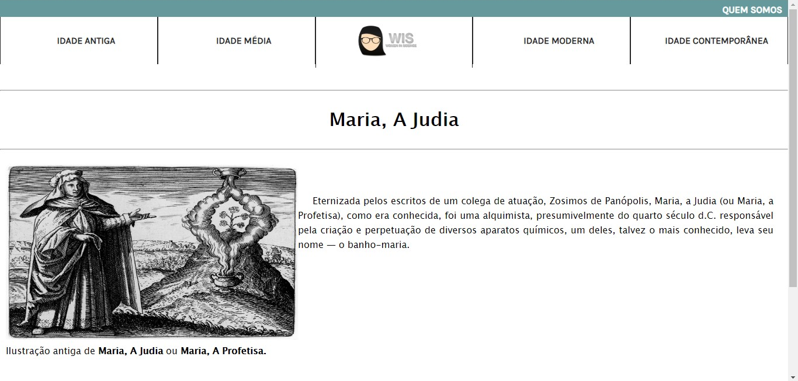

**Figura 1. Exemplo de página informativa conteudista do WiS**

Utilizando estrutura realizada em HTML5, estilizada em CSS3 e dinamizada pelos métodos fornecidos pelo JavaScript, o site fora elaborado de modo a tornar a experiência simples para o cliente, possibilitando que ele percorra todo o conteúdo de forma ativa e efêmera, não o exaurindo. Para adicionar autenticidade ao produto, a logomarca fora inteiramente desenvolvida pelos autores do WiS, utilizando o Adobe Photoshop® (Figura 2). Outrossim, foram catalogadas em seções correspondentes a eras históricas (Figura 3), e também por destaque em suas áreas, como pode ser visto no painel (Figura 3) e na grade de imagens (Figura 4) presentes da página inicial.

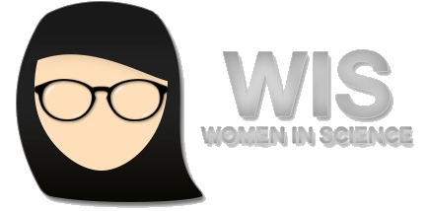

**Figura 2. Logotipo do website Women in Science**

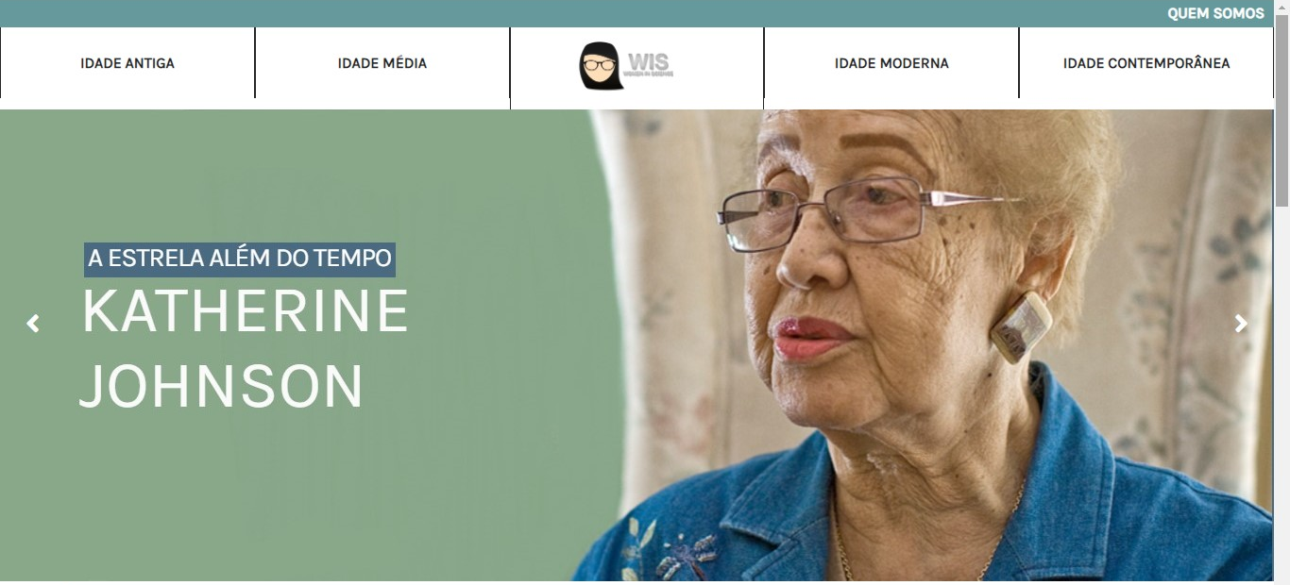

**Figura 3. Menu principal e painel de destaques da página inicial do WiS**

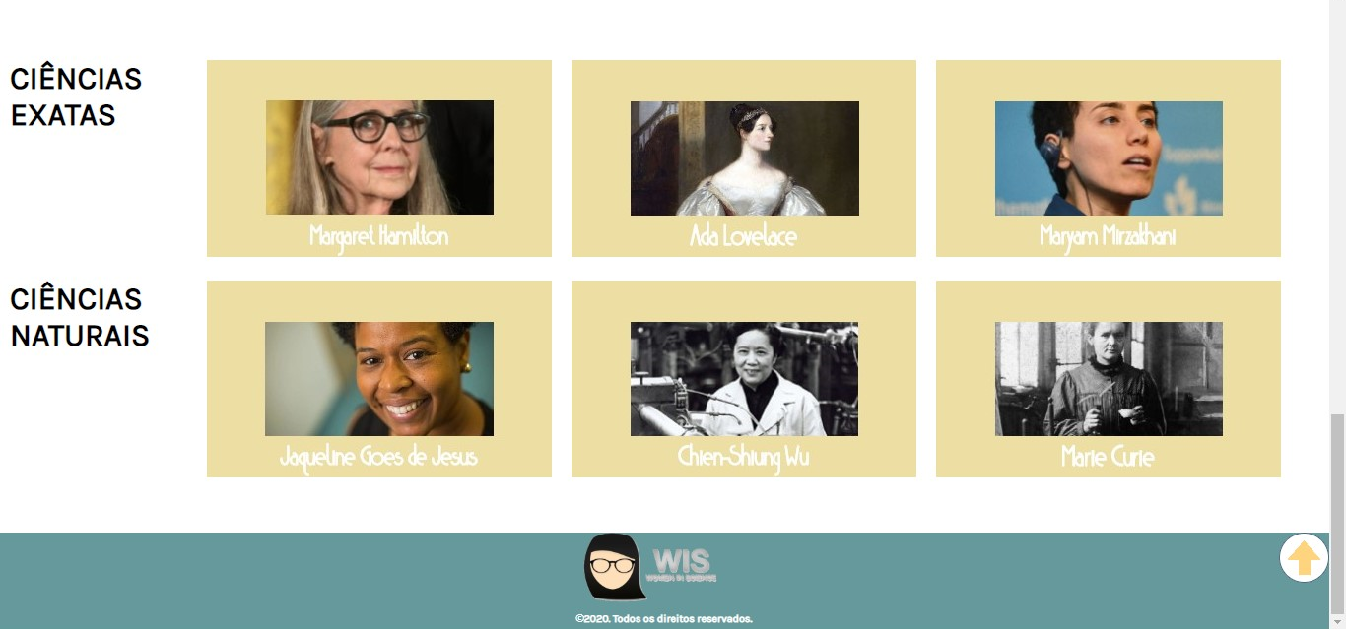

**Figura 4. Grade de imagens organizada por área do conhecimento**

**4. Conclusão**

O foco do trabalho apresentado neste artigo foi feito em prol da quinta ODS que, por sua vez, tem como objetivo alcançar a igualdade de gênero. Utilizando métodos de HTML5, CSS3 e JavaScript, o website informativo Women in Science (WiS) foi projetado com o simples objetivo de demonstrar diversas figuras femininas relevantes para a história, essas que fizeram e que ainda fazem muito para a realidade atual, dando assim uma força maior de determinação para meninas e mulheres que buscam ir mais a fundo nesse ramo de tecnologia e ciência. O principal objetivo deste projeto foi demonstrar a elas que, independente de onde você esteja ou de qual seja a sua formação, através de muito esforço, estudo e trabalho duro, qualquer mulher pode alcançar patamares que antes eram vistos apenas como um local da figura masculina, fazendo com que, assim, essas meninas possam alcançar um lugar de destaque no mercado de trabalho e uma contribuição muito maior, não só para essa luta de igualdade, mas para o avanço do mundo, como um todo.

**5. Referências**

Maria Conceição da Costa. (2006) “Ainda somos poucas. Exclusão e invisibilidade na ciência”, <https://www.scielo.br/scielo.php?script=sci_arttext&pid=S0104-83332006000200018&lng=pt&tlng=pt>.

Thereza Amélia Soares (2001) “Mulheres em ciência e tecnologia: ascensão limitada”, <https://www.scielo.br/scielo.php?pid=S0100-40422001000200020&script=sci_arttext>.

Michelle Pinto Lima (2013) “As mulheres na Ciência da Computação”, <https://www.scielo.br/scielo.php?script=sci_arttext&pid=S0104-026X2013000300003&lng=es&nrm=iso>.

Emanuele Souza Marques, Claudia Leite de Moraes, Maria Helena Hasselmann, Suely Ferreira Deslandes, Michael Eduardo Reichenheim (2020) “A violência contra mulheres, crianças e adolescentes em tempos de pandemia pela COVID-19: panorama, motivações e formas de enfrentamento”, <https://www.scielosp.org/article/csp/2020.v36n4/e00074420/>

Organização das Nações Unidas (2015) “Objetivo 5. Alcançar a igualdade de gênero e empoderar todas as mulheres e meninas”, <https://nacoesunidas.org/pos2015/ods5/>